에너지 기획 절차서
문서번호 : {{DOC_PREFIX}}-EG-101 / 개정번호 : 0 / 개정일자 : {{REV_DATE}}


작성 : |  | 검토 : |  | 승인 :

1. 적용 범위 (Scope)
본 절차서는 당사 에너지 경영시스템의 핵심인 에너지 기획(Planning) 단계에 적용되며, 에너지 사용 현황 분석, 에너지 수지(Mass Balance) 검토, 주요 에너지 사용(SEU) 선정 및 에너지 성과지표(EnPI) 수립 과정에 적용한다.

2. 책임과 권한 (R&R)
2.1 대표이사
1) 에너지 기획의 결과물(에너지 검토서, EnPI, EnB)을 최종 승인한다.
2) 에너지 경영위원회가 상정한 에너지 절감 목표 및 투자 계획을 검토하고 자원을 지원한다.

2.2 에너지 경영위원회 (위원장: 대표이사)
1) 에너지원별 사용량 분석 결과를 토대로 개선 기회를 확인하고 실행 계획을 수립한다.
2) ESG-Platform App과 같은 전산 시스템을 이용하는 경우 해당 시스템을 통해 산출된 월간 에너지 성과 및 Mass Balance 분석 리포트를 정기적으로 검토한다.
3) 위원회의 모든 협의 및 결정 사항은 기록으로 남겨 보고한다.

2.3 에너지 경영 책임자 (주관: 설비관리 책임자 겸임)
1) Top-Down 방식 데이터 관리: 고지서 기반의 총 사용량(Main Meter)과 생산량 데이터를 수집하고 앱(App)에 입력한다.
2) 에너지 지도(Map) 작성: 공정의 흐름과 계측 포인트, 에너지 손실 지점(Loss Point)을 도식화한다.
3) 분석 및 보고: 앱을 통해 자동 분석된 에너지 수지(Mass Balance) 결과를 검토하고, 이상 발생 시 원인을 규명한다.

2.4 현업 부서장 (에너지 사용 부서)
1) 부서 내 설비의 운전 시간, 가동 현황 등 기초 데이터를 제공한다.
2) 에너지 경영 책임자가 식별한 '손실(Loss)' 발생 지점에 대해 현장 개선 활동을 수행한다.

3. 용어의 정의
에너지 기획과 관련한 용어의 정의는 다음과 같다.
1) Energy Mass Balance (에너지 수지) :
투입된 에너지 총량(Input)과 유효하게 사용된 에너지(Output)의 균형을 분석하여, ‘설명되지 않는 손실(Unknown Loss)’을 정량화하는 기법.
2) 에너지 지도 (Energy Map) :
단순한 설비 배치를 넘어, 에너지의 흐름(Flow)과 계측 지점, 그리고 Mass Balance상의 손실 발생 지점을 시각적으로 표현한 도표.
3) 기저부하 (Base Load) :
생산량 '0'일 때에도 고정적으로 소비되는 에너지(조명, 공조, 대기전력 등)로, 변동 부하와 구분하여 관리해야 하는 요소.
4) 주요 에너지 사용 (SEU, Significant Energy Use) :
에너지 사용량의 상당 부분(상위 80%)을 차지하거나, Mass Balance 분석 결과 손실율이 높아 개선 잠재력이 큰 영역.
5) 실측 계측 (Real Measurement)
물리적인 에너지 계측기(Watt-hour meter, Flow meter 등)가 실제로 설치되어 있어, 정해진 주기마다 실제 사용량 데이터를 자동으로 수집하거나 검침할 수 있는 데이터 포인트를 말한다.
6) 가상 계측 (Virtual Measurement)
물리적인 계측기는 설치되어 있지 않으나, 에너지 수지(Mass Balance) 원칙에 의거하여 상위 레벨의 실측값과 하위 레벨 실측값들의 차이(Gap)를 계산하여 논리적으로 산출한 데이터를 말한다.
(비고) 가상 계측값에는 미계측 설비의 사용량, 배전 및 배관 상의 손실(Loss), 그리고 계측기 간의 허용 오차 등이 포함된다.
7) 영향 변수 (Variable):
생산량, 외기온도, 가동시간 등 에너지 사용량에 유의미한 영향을 미치는 독립 변수로, 베이스라인 수립 시 회귀분석의 인자로 사용된다.

4. 에너지 검토 기획 및 데이터 수집
4.1 공정 분석 및 측면 파악 (Top-Down Approach)
1) 에너지 경영 책임자는 에너지 공급원(전력, 가스 등)부터 최종 소비처까지의 흐름을 파악한 ({{DOC_PREFIX}}-EG-101-01) 에너지 측면 파악 및 SEU 선정 목록’을 작성한다.
2) 데이터의 신뢰성을 위해 개별 계측값이 아닌 ‘한전/가스공사 고지서(Main Meter)’와 같은 공공 공급자의 값을 최상위 기준 데이터로 설정한다.

4.2 에너지 지도(Energy Map) 작성
1) 에너지 지도는 공정별 Energy Mass Balance가 구현되도록 작성한다.
- Input: Main Meter 계측값
- Process: 주요 설비(SEU) + 기저부하(Base Load)
- Output: 이론적 필요 에너지량
- Loss: Input - Output (관리의 핵심 대상)
2) 작성된 지도는 ESG-Platform App과 같은 전산 시스템을 이용하는 경우 해당 시스템의 분석 알고리즘 로직으로 등록한다.

4.3 데이터 수집 및 App 입력 (전용 앱의 개발과 사용 시 적용)
1) 에너지 경영 책임자는 과거 1년(또는 3년) 간의 에너지 사용량과 측정 가능한 변수(생산량, 외기온도 등) 데이터를 수집한다.
- 에너지 측면별 사용량 집계
- 에너지 종류별 사용량 집계
- 변동원단위 값 (동적 베이스라인 회귀식에서 ‘a’ 값
- 생산량과 무관하게 사용하는 기저 부하 (고정 사용 에너지량)
2) 수집된 데이터는 엑셀 등의 수작업 관리를 지양하고, 가급적 ESG-Platform App과 같은 전산 시스템을 이용하여 데이터베이스(DB)화 한다.
3) 데이터 수집 계획 및 측정의 신뢰성 확보
- 에너지 경영 책임자는 에너지 맵 수립에 필요한 데이터(에너지 사용량, 관련 변수 등)의 수집 범위와 주기를 결정하여 ‘'데이터 수집 계획'‘을 수립한다. (이는 에너지 맵 상의 계측 포인트 설정으로 갈음할 수 있다.)
- 데이터를 생성하는 계측기의 사양, 정밀도, 교정 주기 및 구체적인 모니터링 방법은 ‘({{DOC_PREFIX}}-EG-301) 에너지 모니터링 및 측정 관리 절차서’를 따른다.

5. 에너지 맵 수립 절차 (5단계)
5.1 에너지 맵 수립 절차
[Step 1] 에너지 맵 구조(Structure) 정의 및 최상위 인입원 확정
가장 먼저 에너지 데이터를 관리할 ‘계층 구조(Hierarchy)’와 데이터가 흐르는 ‘산출 로직(Flow)’을 정의한 후, 그 시작점인 최상위 인입원을 확정한다.
1) 계층 구조(Hierarchy)의 정의 에너지 맵은 다음 3단계 레벨 구조를 기본으로 한다.
- Level 1 (Total): 공장 전체 총량 (최상위 공급원).
- Level 2 (Zone/Group): 공장동, 사무동 등 1차 분기 그룹.
- Level 3 (Equipment/SEU): 실제 에너지를 소비하는 최하위 설비 단위.
2) 데이터 산출 및 흐름(Flow) 원칙 에너지 맵의 데이터는 'Mass Balance (수지 평형)' 원칙에 따라 상호 검증되어야 한다.
- Top-Down (분배): 상위 계측값은 하위 설비들로 분배된다.
- Bottom-Up (합산): 하위 설비들의 합(Sum)은 상위 계측값과 일치해야 한다.
: 공식: $Level\left(N\right)= \left[\sum{Level(N+1)}\right]+Loss(Virtual)$
3) 최상위 인입원 (Main Feeder) 확정
- 한전, 가스공사 등 외부 공급자로부터 들어오는 ‘최상위 메인 계량기(Main Meter)’를 식별하여 ‘'Level 1'‘의 Root Node로 설정한다.
- 이 값이 해당 사업장의 Total Input이 되며, 맵의 기준점이 된다.

[Step 2] 부하 성격에 따른 그룹핑 (Grouping)
물리적 위치(A동, B동)보다 에너지 성격에 따라 1차 분류를 수행한다.
1) Group A (생산 변동 부하): 생산량에 따라 전력 사용량이 비례하여 변하는 라인 (예: 가공라인, 열처리로, 사출기 등).
2) Group B (기저 부하/Base Load): 생산과 무관하게 고정적으로 발생하는 설비 (예: 사무실 조명, 서버실, 공조기, 배기팬 등).
3) Group C (유틸리티): 생산을 지원하지만 간접적인 설비 (예: 에어 컴프레서, 냉각수 펌프 - 가동률에 따라 변동되거나 고정될 수 있음).

[Step 3] 계측 계층(Hierarchy) 및 레벨(Level) 설정
전기 배선도(Single Line Diagram) 및 배관 도면을 참조하여, 에너지 흐름의 단계적 관리를 위해 다음과 같이 레벨을 정의하고 트리(Tree) 구조를 수립한다.
1) [레벨(Level)의 정의] 계층적 관리를 위해 관리 단위를 3단계로 구분한다. (공장 규모에 따라 확장 가능)
- Level 1 (Total / Site):
외부(한전, 가스공사 등)로부터 에너지가 최초 인입되는 최상위 메인 계량기. (공장 전체 총량, 공장 전체 적산 전력계, 가스 메타)
- Level 2 (Zone / Group):
물리적 구역(A동, B동) 또는 대단위 부하 그룹(생산동 메인, 사무동 메인)으로 1차 분기되는 지점. - 통상적으로 사내 계량기(적산 전력계, 가스 메타)가 있는 전력 등의 분기점
- Level 3 (Equipment / SEU):
실제 에너지를 소비하는 말단 설비(컴프레서, 가열로 등) 또는 주요에너지사용(SEU) 단위.
2) [데이터 집계 원칙 (Data Aggregation)] 상위 레벨의 데이터는 그에 속한 직속 하위 레벨 데이터의 합산으로 구성됨을 원칙으로 한다.
- 집계 공식: $Level\left(N\right)= \left[ \sum{Level(N+1)}\right]+Loss(Virtual)$
- 즉, Level 1 값은 Level 2들의 합과 같아야 하며, 차이가 발생할 경우 이를 '손실(Loss)' 또는 ‘'미계측 부하'‘로 간주한다.
3) 계측 방식의 구분
- 실측(Real): 실제 계측기가 설치되어 데이터가 자동 수집되는 곳.
- 가상(Virtual): 계측기는 없으나 상위 계측값에서 타 하위 실측값을 차감하여 산출하는 논리적 지점. (Mass Balance 적용 구간)
4) 계측기가 없는 구간의 관리 (Estimation & Calculation) 중간 분기점(Level 2)이나 설비(Level 3)에 물리적 계측기가 설치되지 않은 경우, 다음의 방법으로 산출된 값을 에너지 데이터로 인정한다.
① 하위 합산법 (Bottom-up Summation): 해당 분전반(Level 2)에 연결된 하위 설비(Level 3)들의 에너지 사용량 합계를 해당 구간의 사용량으로 정의한다.
- 산출식 : $Level 2\left(Virtual\right)= \sum{Level 3(설비별 산출값)}$
② 부하 추산법 (Load Estimation): 실측 데이터가 없는 설비는 '정격 용량(kW) × 가동 시간(hr) × 부하율(Load Factor)' 공식을 사용하여 이론적 사용량을 산출한다.
- 가동 시간: 생산 일지, 가동 시간계(Hour Meter) 또는 작업자 기록을 근거로 함.
- 부하율: 설비 특성에 따라 정해진 계수(통상 0.6~0.8)를 적용하거나, 스팟 측정(Spot Measurement) 결과를 적용함.
③ 스팟 측정 (Spot Measurement): 고정식 계측기가 없는 경우, 휴대용 전력 분석기(Clamp Meter) 등을 이용하여 주기적(예: 연 1회)으로 부하 패턴을 측정하고, 이를 기준으로 데이터를 보정한다.

[Step 4] 말단 설비(End-User)의 이론 효율 매핑
1) 최하위 설비 단위에 ‘'정격 용량'‘과 '이론 원단위(Spec)' 정보를 기입한다.
2) 이 정보는 추후 Input(투입 에너지) 대비 ‘Output(유효 일)’을 계산하여 ‘Loss(손실)’를 산출하는 기준이 된다.

[Step 5] Loss Point (손실 발생 지점) 시각화
에너지 변환 과정에서 손실이 예상되는 지점을 맵 위에 표시한다.
1) 열 손실: 보온 미비 구간, 방열판 등.
2) 동력 손실: 공회전 빈발 구간, 인버터 미설치 모터 등.
3) 누설 손실: 압축공기 배관 연결부 등.

5.2 에너지 맵 시각화
1) 에너지 맵은 ‘({{DOC_PREFIX}}-EG-101-02) 에너지 맵’에 시각화하여 관리하고 공유한다.
(비고) ‘에너지 맵(Energy Map)’은 정형화된 양식은 아니다. 하지만 반드시 ‘작성 일자’와 ‘개정 번호’를 명시하여야 한다. 이는 그 개정 이력과 최신본 관리를 위함이다. 이 절차서에는 그 작성 예시를 첨부한다.
2) 에너지 맵을 시각화 할 때는 에너지 맵 요소들을 설명하는 다음 사항들을 정리한 테이블을 함께 포함시켜 시각화 한다.
- 레벨 (Level)
- 구분 (Color)
- 설비명 (관리 명칭)
- 계측 방식 (Method)
- 데이터 산출 로직 (App 수식)
- 관리 포인트 (Loss & Action)

5.3 에너지 맵 변경관리 (Change Management)
설비의 증설, 이동, 폐기 또는 계측기의 신설 시, 즉시 ‘에너지 맵(도식 및 표)’을 수정하고, 이를 ‘App의 설정(Setting)’에 동기화해야 한다.

6. 에너지 분석 및 평가 (Analysis)
6.1 에너지 수지(Mass Balance) 및 손실 분석
1) 에너지 데이터는 에너지 종류별 단위와 석유환산톤(toe) 및 SI(The International System of Units) 단위인 Joule(J)로 환산하여 분석하되, MJ 혹은 TJ 단위로 표시하며, 전산 시스템을 이용하는 경우에도 같은 단위를 사용한다.
- $1 toe ≈41,868 MJ$
- 전사적 사용량은 석유환산톤(toe) 및 Joule(J)로 환산하여 집계 및 분석
- Level 3 에너지 측면은 에너지 종류별 집계 및 분석
2) 국내 정부 기관에 에너지 관련 사항을 보고하는 경우에 있어 석유환산톤(toe)가 요구되는 경우가 있으므로 각종 보고용 데이터에는 석유환산톤(toe)을 병기한다.
3) 레벨 간 수지 분석: 상위 레벨(Parent) 데이터와 하위 레벨(Child) 합산 데이터의 차이를 분석하여, 이론치 대비 차이(Gap)를 ‘손실(Loss)’로 정의하고 집중 관리한다.
4) 생산량과 에너지 사용량의 상관관계(회귀분석)를 통해 이론 사용량을 산출하고, 실제 사용량과의 차이를 ‘손실(Loss)’로 정의하여 집중 관리한다.

6.2 주요 에너지 사용(SEU) 선정 기준
다음 각 호 중 하나에 해당할 경우 SEU로 선정하여 중점 관리한다.
1) 파레토 법칙: 전체 에너지 사용량의 상위 80%를 점유하는 설비 또는 공정.
2) 손실 기반: Mass Balance 분석 결과, 이론치 대비 손실율이 10% 이상 지속적으로 발생하는 설비.
3) 법적 규제: 배출권 거래제 등 법적 요구사항에 의해 관리가 필수적인 설비.

6.3 하위 설비(Level 3) 데이터 산출 기준
계측기가 설치되지 않은 설비의 에너지 사용량은 다음 두 가지 방식 중 설비 특성에 적합한 방식을 적용하여 산출한다.
1) 생산량 비례 산출 (생산 설비용) 부하 변동이 심하거나 생산량에 직접 비례하는 설비(가공기, 사출기, 용해로 등)는 '생산 실적'을 기반으로 산출한다.
- 산출식: $에너지 사용량\left(kWh\right)= 활동량 (생산량 or 매출 등) ×이론원단위(Standard SPEC.)$
(비고) 이론 원단위는 설비 제원(Spec) 또는 과거 스팟 측정 데이터를 통해 사전에 설정값(Setting)으로 등록한다.
2) 가동 시간 비례 산출 (유틸리티/정속 설비용) 일정한 부하로 운전되는 설비(모터, 팬, 펌프, 조명 등)는 '가동 시간'을 기반으로 산출한다.
- 산출식: $사용량\left(kWh\right)= 가동시간\left(hr\right)× 설비용량\left(kW\right)× 평균부하율(\%)$
(비고) 평균 부하율은 연 1회 측정을 통해 보정한다.
3) 활동자료(Activity Data)의 데이터 출처: 객관적이고 정확한 계측값이 없는 Level 3 설비의 에너지 사용량 산출에 필요한 기초 데이터(생산 수량, 가동 시간 등)는 생산 관리 부서에서 관리하는 데이터(생산일보, 가동일지, MES 등)를 우선적으로 적용한다. 이와 관련한 데이터의 수집 주기, 방법 및 검증에 관한 세부 지침은 ‘({{DOC_PREFIX}}-EG-301) 에너지 모니터링 및 측정 관리 절차서’를 따른다.

6.4 에너지 성과지표(EnPI) 및 베이스라인(EnB) 수립
1) 성과지표(EnPI)의 선정 에너지 경영 책임자는 선정된 주요 에너지 사용(SEU)의 특성을 고려하여 적절한 성과지표를 정의한다.
- 단순 지표: 생산량과 에너지 사용량이 정비례하는 경우 원단위(MJ/ea, MJ/백만원 등)를 사용한다.
- 복합 지표: 외기온도, 습도, 가동시간 등 다수의 변수가 영향을 미치는 경우 (다변수) 회귀분석 모델을 사용한다.
2) 베이스라인(EnB)의 수립 및 검증
- 수집된 데이터(기준년도)를 바탕으로 성과 비교의 기준이 되는 베이스라인을 수립한다.
- 회귀분석 모델의 수립, 영향 변수의 유효성 검증( 값, P-value 등), 및 베이스라인의 구체적인 산출 방법은 ‘({{DOC_PREFIX}}-EG-102) 에너지 베이스라인 관리 절차서‘를 따른다.$R^{2}$
3) 베이스라인의 갱신(Normalization)
- 공장의 증설, 공정의 변경, 또는 주요 설비의 교체 등으로 인해 기존 베이스라인이 유효하지 않다고 판단될 경우 베이스라인을 재설정해야 하며, 이에 대한 세부 기준은 ‘'({{DOC_PREFIX}}-EG-102) 에너지 베이스라인 관리 절차서'‘를 따른다.

7. 결과 보고 및 승인
1) 에너지 경영 책임자는 수립된 에너지 맵과 수집된 데이터를 바탕으로 정기적(월 1회 이상)으로 ‘({{DOC_PREFIX}}-EG-101-03) 에너지 수지(Mass Balance) 분석표’를 작성하여, 계층별 에너지 흐름과 손실(Loss) 현황을 정량적으로 보고해야 한다.
2) 보고서에는 다음 사항이 반드시 포함되어야 한다.
- Energy Mass Balance 분석 결과 (손실량 추이 포함)
- SEU 선정 내역 및 관리 계획
- EnPI 및 EnB 설정 근거 (App 분석 화면 캡처 활용 가능)
- 개선 기회 발굴 및 우선순위
3) 목표 연계: 승인된 보고서 상의 '개선 기회' 및 '손실 분석 결과'는 ‘({{DOC_PREFIX}}-EG-103) 에너지 목표 및 성과 개선 기획 절차서’에 따라 차기 에너지 목표 및 세부 실행 계획(Action Plan) 수립의 기초 자료로 이관하여 관리한다.

8. 기록관리
다음 사항은 기록으로 작성하여 관리한다.
양식 번호 | 기록명 / 양식명 | 보관 기간 | 작성 부서
{{DOC_PREFIX}}-EG-101-01 | 에너지 측면 파악 및 SEU 선정 목록 | 3년 (지속갱신) | 에너지 담당
{{DOC_PREFIX}}-EG-101-02 | 에너지 맵 (에너지 관리 공정도) | 영구 (지속갱신) | 에너지 담당
{{DOC_PREFIX}}-EG-101-03 | 에너지 수지(Mass Balance) 분석표 | 3년 | 에너지 담당

[{{DOC_PREFIX}}-EG-101 에너지 기획 절차서] 개정 이력

개정번호 |  | 개정일자 |  | 개정사유 및 내용
0 |  | {{REV_DATE}} |  | ISO 50001:2018 에너지 경영시스템 수립 시행
1
2
3
4
5
6
7
8
9

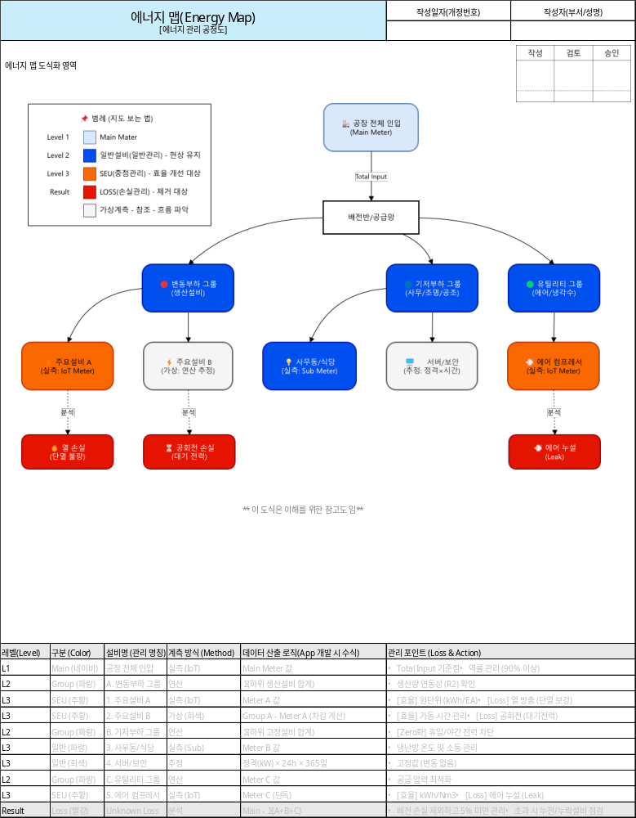
[에너지 맵(에너지 관리 공정도)] 작성 예시

